M/N STARGAZER V. 15
El 09 de Septiembre de 2025, en Terminal Puerto Patillos (Iquique / CHILE), se procedió llevar a cabo Inspección de Bodegas. Considerando lo anterior, podemos informar lo siguiente:
RELACION DE HECHOS:

FECHA | HORA | DESCRIPCIÓN
Septiembre 09, 2025 | 10:10 | Arribo de ALS Inspection al lugar de la inspección.
Septiembre 09, 2025 | 10:20 | Inicio primera inspección de bodegas 2.
Septiembre 09, 2025 | 10:45 | Término primera inspección de bodegas 2.
Septiembre 09, 2025 | 10:55 | Retiro personal ALS Inspection.
Septiembre 09, 2025 | 14:10 | Arribo de ALS Inspection al lugar de la inspección.
Septiembre 09, 2025 | 14:15 | Inicio segunda inspección de bodegas 2.
Septiembre 09, 2025 | 14:30 | Término segunda inspección de bodegas 2.
Septiembre 09, 2025 | 15:00 | Retiro de ALS Inspection del lugar de la inspección.
Septiembre 12, 2025 | 06:10 | Firma documentación y certificado a bordo de la nave

- OBSERVACIONES
Se realiza la inspección visual de las bodegas señaladas, desde nivel de piso al interior de estas, las que se encontraban limpias, secas y con escasa presencia de óxido en sus mamparos, bandas laterales y respectivo piso, por lo cual se solicitó solo piso de encalado.

La primera y segunda inspección fueron realizadas con luz natural, ambas inspecciones fueron realizadas juntamente con primer oficial de la nave.
En nuestra segunda inspección, se observan las bodegas limpias, secas y encaladas.

- ULTIMAS CARGAS
Productos de acero / Granos / Granos

- CONCLUSION
Bodegas aceptadas aptas para cargar sal, limpias, secas y encaladas.

SET FOTOGRAFICO

PRIMERA INSPECCIÓN

Bodega 2

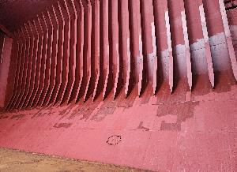 | 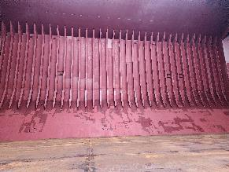
- Banda de babor apta para encalar. | - Banda de estribor en condiciones de encalar.

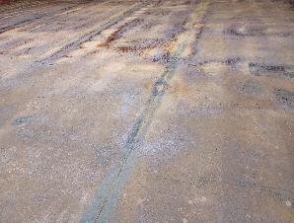 | 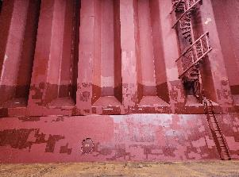
- Fondo de la bodega. | - Vista de proa de la bodega en condiciones de encalar.

SEGUNDA INSPECCIÓN
Bodega 2

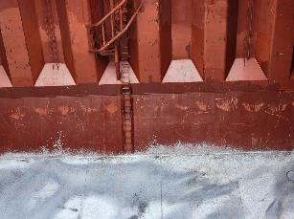 | 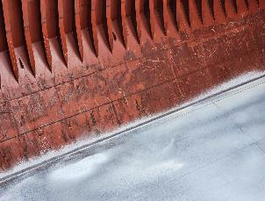
- Proa de la bodega N° 2 correctamente encalada. | - Estribor y fondo encalado.

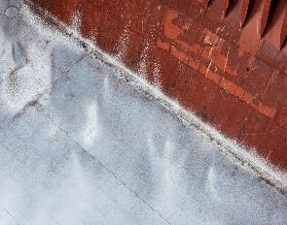 | 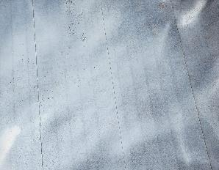
- Babor de la bodega y fondo. | - Fondo y popa de la bodega debidamente encalados.

Inspector
ALS INPECTION CHILE SpA.

Realizado por : A. Mondaca
Revisado por : MJ. Palma
Validado por : J. Lopez

